Муниципальное бюджетное общеобразовательное учреждение
Лицей №1 муниципального образования «город Бугуруслан»
Оренбургской области.

Фермент каталаза. Влияние тяжелых металлов на активность
фермента каталазы и на жизнедеятельность организмов.

Индивидуальный проект.

Выполнила: ученица 11 класса
Ивакова Анастасия
Руководитель:
Идигишева Нурслу Кубашевна.
2023
Содержание
Введение……………………………………………………………….3
РАЗДЕЛ I. Все о ферментах …………………………………………4
1.1. Ферменты: общая характеристика, классификация ……………4-5
1.2. Важные факты ……………………………………………………6
РАЗДЕЛ II. Все о ферменте каталаза ……….……………………….7
2.1. Основные сведения о каталазе ……………………………….…7
2.2. История открытия ……………………………….……………….7-8
2.3. Катализ перекиси водорода ………………………………….….8-9
РАЗДЕЛ III. Влияние тяжелых металлов на жизнедеятельность клеток и на организм человека.…………………………………………………….9
3.1. Влияние металлов ………………………………………………...9-10
3.2.Тяжелые металлы: как попадают в организм и как себя обезопасить..10-11
РАЗДЕЛ IV. Практическая часть …………………………………….12
4.1. Обнаружение и роль фермента каталазы в живых организмах..12
Заключение…………………………………………………………….13
Список используемых источников и литературы ……………….....14
Приложения…………………………………………………………...15

Введение
В каждой живой клетке непрерывно происходят тысячи биохимических реакций. Активное участие в них принимают ферменты - природные биокатализаторы.
Известно, что металлы играют важную роль в жизнедеятельности живых организмов, входя в их состав в виде макроэлементов (Са, Na, К, Fe, Mg) и микроэлементов (Со, Си, Zn, Mo, Mn, Ni и др.). Они участвуют в формировании структуры белков, нуклеиновых кислот, активных центров ферментов, активизируют биохимические реакции, участвуют в ионной проницаемости мембран и т.д. Вместе с тем в условиях интенсивного воздействия человека на окружающую среду (добыча руд, минералов, промышленное и сельскохозяйственное производство, развитие автотранспорта и т.д.) природная среда интенсивно загрязняется как биогенными, так и чужеродными металлами. Наибольшую опасность среди них представляют так называемые тяжёлые металлы: ртуть, свинец, кадмий, медь, цинк.
Актуальность: повышение уровня знаний о влиянии тяжелых металлов на работу каталазы. Помощь в подготовке к экзаменам.
Объект исследования: каталаза.
Предмет исследования: исследование свойств каталазы.
Цель проекта: изучить свойства и значение каталазы в живом организме
Задачи проекта:
- Собрать информацию из различных источников по данной теме для создания проекта;
- Проанализировать информацию о каталазе, представленную в среде Интернет;
- Обобщить полученные результаты и сделать выводы;
- Разработать рекомендации по поддержанию баланса в организме;
- Защитить проект.
Методы исследования:
- Изучение литературы и других источников информации;
- Анализ текста;
Практическая значимость моего проекта заключается в том, что она может быть использована в школе для учащихся 10-11 классов для лучшего усвоения темы, а также при подготовке к Единому Государственному экзамену.

РАЗДЕЛ I. Что мы должны знать о ферментах.
  - Ферменты: общая характеристика, классификация.
Ферменты - органические вещества белкового происхождения действуют по принципу неорганических катализаторов, ускоряя реакции в клетках, в которых они синтезируются. Синоним к названию таких белковых молекул – энзимы. Почти все реакции в клетках происходят с участием специфических ферментов.
В их составе выделяют две части. Первая представляет собой непосредственно белковую часть, представленную белком третичной структуры и именуемую апоферментом, вторая – активный центр энзима, получивший название кофермент.
Для названия большинства ферментов характерен суффикс – аза, который чаще всего прибавляют к названию субстрата – вещества, с которым взаимодействует фермент. Каждый фермент обеспечивает одну или несколько реакций одного типа. В ходе этих реакций ферментный белок не расходуется. Он соединяется с реагирующими веществами, ускоряет их превращения и выходит из реакции неизмененным.
Описано более 4000 разных ферментов. Почти все они – глобулярные белки, большей частью имеющие четвертичную структуру.
Все ферменты условно разделены на группы по характеру реакции, которые они катализируют.
- трансферазы катализируют перенос химических групп с одной молекулы на другую.
- оксидоредуктазы обеспечивают перенос электронов и протонов.
- гидролазы, катализирующие гидролиз химических связей.
Гидролазы-класс ферментов, катализирующих реакции расщепления органических соединений при участии воды - реакции гидролиза. Эти реакции протекают по следующей схеме:
- лиазы, катализирующие разрыв химических связей без гидролиза с образованием двойной связи в одном из продуктов, а также обратные реакции.
Общая схема этих реакций:
Для изучения ферментов и процессов, происходящих с их участием, предназначена отдельная область биохимической науки – энзимология. Впервые информация об особых белковых молекулах, действующих по принципу катализаторов, появилась в результате изучения пищеварительных процессов и реакций брожения, происходящих в организме человека. Существенный вклад в развитие современной энзимологии приписывается Л. Пастеру, который считал, что все биохимические реакции в организме происходят при участии исключительно живых клеток. О неживых «участниках» таких реакций впервые было заявлено Э. Бухнером в начале ХХ столетия. В то время исследователю удалось определить, что катализатором в процессе сбраживания сахарозы с последующим выделением этилового спирта и диоксида углерода выступает бесклеточный дрожжевой экстракт. Данное открытие стало решительным толчком, для подробного изучения так называемых катализаторов различных биохимических процессов в организме.
Второе число в наименовании фермента отражает подкласс, третье — подподкласс, а четвёртая — порядковый номер фермента в его подподклассе.
Все ферменты можно разделить на 3 большие группы
- Пищеварительные – действуют в желудочно-кишечном тракте, отвечают за переработку питательных веществ и их абсорбцию в системный кровоток. Энзимы, что выделяются стенками тонкой кишки и поджелудочной железой, называются панкреатическими.
- Пищевые (растительные) – поступают (должны поступать) с пищей. Продукты, в которых присутствуют пищевые ферменты, иногда называют живой едой.
- Метаболические – запускают обменные процессы внутри клеток. Каждая система человеческого организма имеет свою сеть ферментов.
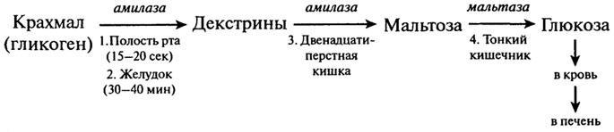

  - Важные факты.
Считается, что соляная кислота желудочного сока расщепляет белок. Это не так. Соляная кислота не расщепляет белок, она лишь превращает фермент пепсиноген в его активную форму, называемую пепсином, - фермент, расщепляющий белок, который начинает свою работу в желудке.
Если кислотность слишком велика, обычно рекомендуют диетические добавки в виде солей кальция. Кальциевые соли имеют эффект, противоположный соляно - кислому эффекту. Именно на фоне щелочной реакции неорганический кальций только превратится в соль щавелевой кислоты, и будет способствовать развитию артрита и других заболеваний костей и суставов, а также образованию катаракты. В то же время процесс пищеварения можно легко скорректировать, употребляя больше сырой пищи, в которой и содержатся все пищевые ферменты.
Обычно, если кислотность снижена, врачи назначают пациенту соляную кислоту, чтобы повысить кислую среду и улучшить переваривание белка. Это "подкисление" в первую очередь меняет РН крови. Срабатывает буферная система нейтрализации кислоты щелочью. Соляная кислота лишает активности ферменты поджелудочной железы, ухудшая пищеварение. Оптимального результата можно достичь с помощью пищевых ферментов, а не введением в организм кислого или добавок с соляной кислотой. Кроме того, это беспорядочное глотание - нагрузки на почки, которым нужно выделить избыток кислот.
Пищевые ферменты работают в желудке, а ферменты поджелудочной железы работают в двенадцатиперстной кишке. Пищевые ферменты отличаются от других растительных ферментов тем, что работают при широком диапазоне, то есть сохраняют активность, как в желудке, так и в двенадцатиперстной кишке. А вот панкреатин - фермент поджелудочной железы, работает в узкощелочной среде РН (7,8-8,3) и разрушается в кислой среде желудка.
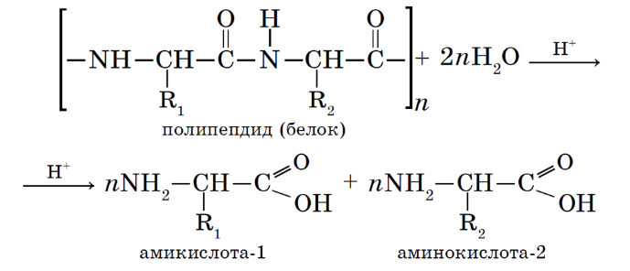
РАЗДЕЛ II. Все о ферменте каталаза.
2.1. Общие сведения о каталазе.
Каталаза – фермент, обнаруженный почти во всех живых организмах. Основная его функция – катализировать реакцию разложения перекиси водорода до безвредных для организма веществ. Каталаза имеет большое значение для жизнедеятельности клеток, так как защищает их от разрушения активными формами кислорода.
Фермент каталаза относится к оксидоредуктазам – обширному классу ферментов, которые катализируют перенос электронов от молекулы-восстановителя (донора) к молекуле-окислителю (акцептору). Оптимальный pH для работы каталазы в человеческом организме около 7, однако, скорость реакции существенно не изменяется при значениях показателя водорода от 6,8 до 7,5. Оптимальное значение рН для других каталаз колеблется от 4 до 11, в зависимости от вида организма. Оптимальная температура также различается, для человека это около 37о С.
Каталаза - один из самых быстрых ферментов. Всего одна его молекула способна превращать миллионы молекул перекиси водорода в воду и кислород за секунду. С точки зрения энзимологии это значит, что для фермента каталазы характерно большое число оборотов
2.2. История открытия
Каталаза не была известна ученым до 1818 года, пока Луи Жак Тенар, химик обнаруживший в живых клетках перекись водорода, не предположил, что ее разрушение связано с действием ранее неизвестного биологического вещества.
В 1900 году немецкий химик Оскар Лев первым ввел термина «каталаза» для обозначения таинственного вещества, разлагающего перекиси. Он же сумел ответить на вопрос, где содержится фермент каталаза. В результате многочисленных экспериментов Оскар Лев выявил, что данный фермент характерен почти для всех животных и растительных организмов.
В живой клетке, как и многие другие ферменты, каталаза содержится в пероксисомах. В 1937 году впервые удалось кристаллизоваться каталазу из говяжьей печени. В 1938 году была определена молекулярная масса фермента – 250 кДа. В 1981 году ученые получили изображение трехмерной структуры бычьей каталазы.
2.3. Катализ перекиси водорода.
Несмотря на то, что пероксид водорода – продукт многих нормальных метаболических процессов, для организма он не является безвредным.
Чтобы предотвратить разрушение клеток и тканей, перекись водорода должна быть быстро превращена в другое, менее опасное для организма вещество. Именно с этой задачей и справляется фермент каталаза - он разлагает молекулу перекиси до двух молекул воды и молекулы кислорода.
Реакция разложения пероксида водорода в живых тканях:
2 H2O2 → 2 H2O + O2
Молекулярный механизм расщепления перекиси водорода ферментом каталазой пока точно не изучен.
Предполагается, что реакция проходит в два этапа - на первом этапе железо в составе простетической группы каталазы связывается с атомом кислорода перекиси, при этом выделяется одна молекула воды. На втором этапе окисленный гем взаимодействует с другой молекулой перекиси водорода, в результате чего образуется еще одна молекула воды и одна молекула кислорода.
Благодаря такому действию фермента каталазы на пероксид водорода, наличие этого активного вещества в образцах ткани легко определить. Для этого достаточно добавить к исследуемому образцу небольшое количество перекиси водорода и наблюдать за реакцией. О наличии фермента говорит формирование пузырьков кислорода. Эта реакция хороша тем, что не требует никакого специального оборудования или инструментов - ее можно наблюдать невооруженным глазом.
Стоит заметить, что ион любого тяжелого металла может выступать как неконкурентный ингибитор каталазы. Кроме того, всем известный цианид ведет себя как конкурентный ингибитор каталазы, если в тканях много перекиси водорода. Арсенаты играют роль активаторов.
РАЗДЕЛ III. Влияние тяжелых металлов на жизнедеятельность клеток и на организм человека.
3.1 Влияние металлов.
Загрязнение окружающей среды тяжелыми металлами приобрело огромные масштабы, особенно в больших городах и вдоль автострад. Вследствие этого за несколько последних десятилетий уровень свинца, меди, ртути в крови людей увеличился. Накопление их в организме приводит к раковым заболеваниям, так как в несколько раз усиливает действие канцерогенных веществ организме. В этом проявляется взаимодействие различных ксенобиотиков в окружающей среде либо в организме с образованием ещё более ядовитых продуктов. При избыточном поступлении в организм они вызывают разрушение молекул белков, образуя нерастворимые соли с аминокислотными группами белковых молекул. При этом подавляется действие большинства белков-ферментов, поскольку именно радикалы аминокислот участвуют в формировании их активных центров. Кроме того, в активные центры многих ферментов входят металлы, которые могут вытесняться металлами-ингибиторами, образующими неактивные комплексы по схеме
Me -фермент + Ме+(ингибитор)--Ме+(ингибитор)-фермент + Ме+
активный комплекс неактивный комплекс
Было установлено, что активность ферментов снижается в 100 раз при увеличении концентрации свинца в крови в 10 раз. Свинец по степени воздействия на живые организмы отнесен к классу высоко опасных веществ. Опасен он как непосредственным токсическим действием, так и своей способностью к накоплению в организме, то есть отравлением хроническим. Наибольшей опасности отравления свинцом подвержены дети. В их организме оседает около 40% попавшего внутрь свинца, тогда как у взрослого человека этот показатель 5 - 10%.
Ученые протестировали интеллект более четырех тысяч школьников и сравнили полученные результаты с уровнем содержания свинца в крови.
Обнаружилось: присутствие даже 2,5 микрограмма свинца в децилитре крови - уже опасно. Легкой свинцовой интоксикации достаточно, чтобы сказаться на способности детей к чтению и решению математических задач. Чем выше уровень содержания свинца в крови ребенка, тем ниже его возможности справиться со школьной программой. Интоксикация свинцовыми солями также влияет на поведение детей. Они становятся более агрессивными, мало управляемыми. К такому выводу пришли ученые, которые занимались исследованиями в исправительных детских учреждениях. Даже очень небольшого количества свинца в организме ребенка может серьезно повлиять на его умственные способности и поведение. Воздействие свинца вызывает определенные изменения в сердечнососудистой системе ,эндокринной, нарушает работу почек, кроветворных и репродуктивных органов. Свинец накапливается в костях, частично замещая кальций в фосфате Саз(Р04)2. Биологический период его полувыведения из костей - 20 лет. Более активно свинец усваивается при дефиците в организме соединений железа, кальция, цинка .
3.2. Тяжелые металлы: как попадают в организм и как себя обезопасить
Тяжелые металлы попадают в организм человека через загрязненный воздух, воду, почву и потребительские товары. Основной источник- это продукты питания, поэтому санитарными нормами жестко нормируется содержание в них и в продовольственном сырье тяжелых металлов.
Тяжелые металлы в воде и продуктах питания.
ПИТЬЕВАЯ ВОДА. В некоторых регионах России имеются местности с высоким содержанием мышьяка в питьевой воде, что приводит к отравлению.
РЫБА И РЫБНЫЕ ПРОДУКТЫ.
В рыбе и морепродуктах может быть найден кадмий, в особенности, если это морепродукты (мидии и устрицы), а также мышьяк.
ОВОЩИ И ФРУКТЫ.
Чаще превышение кадмия встречается в таких категориях, как овощи «бахчевые» и «картофель» - 10% и 19% соответственно. Также высокая концентрация кадмия встречается в следующих продуктах: фасоль, кинза, укроп, петрушка, сельдерей. Во фруктах концентрации мышьяка, кадмия и свинца довольно низкие. Эксперты отмечают, что превышение свинца и кадмия были зафиксированы в яблоках. А мышьяка – в бананах.

Как себя обезопасить?
Получить острую интоксикацию при употреблении пищевых продуктов в целом нельзя, за исключением случаев злоупотребления или употребления продуктов с явным нарушением технологических процессов производства. В быту в большей степени есть риск острой интоксикации при нарушении мер предосторожности.
Рекомендуется:
- обходить стороной морепродукты, если их происхождение досконально неизвестно.
- Не покупайте продукты на стихийных рынках — не исключено, что для продажи их выращивают вдоль автомобильных дорог или железнодорожного полотна.
- И, конечно же, бросьте уже, наконец, курить, если эта привычка все еще вас преследует.
Таким образом, тяжёлые металлы, попавшие в окружающую среду, необратимо разрушают белки живых организмов, они пагубно влияют на здоровье человека, вызывая тяжёлые заболевания.
Тяжелые металлы в первую очередь влияют на ферменты, участвующие в окислении веществ, в частности, на фермент каталазу. Каталаза, относящаяся к классу оксидоредуктаз, содержится в животных и растительных тканях. Молекула каталазы содержит в своем составе железо. Фермент проявляет высокую активность: одна молекула каталазы разлагает до 5 млн. молекул перекиси водорода в минуту при 0 С.
Каталаза расщепляет опасное для клеток вещество пероксид водорода, образующееся в процессе обмена веществ, до воды и кислорода:
2 Н2 02 = 2 Н20 + 02
При снижении активности фермента в клетках эта реакция не происходит, в результате уровень пероксида водорода в клетке повышается. Это приводит к разрушению ДНК, повреждению мембран клетки.

РАЗДЕЛ IV. Практическая часть.
4.1. Обнаружение и роль фермента каталазы в живых организмах.
Оборудование: 3%-ный раствор пероксида водорода, кусочки сырых и отварных картофеля и мяса, пробирки, пипетки.
Каталаза — это фермент, катализирующий разложение пероксида водорода с образованием молекулярного кислорода, выделяющегося в виде пузырьков газа:
2H2O2 = 2H2O + O2↑
Возьмем 4 чистые пробирки, и поместим в первую из них небольшое количество мелко натертого картофеля, во вторую — немного отварного картофеля (приложение 1), в третью — мелко измельченные кусочки мяса, в четвертую — немного измельченного отварного мяса (приложение2). В каждую пробирку добавим по 3—4 мл 3% - ного раствора пероксида водорода

Объект | Явления, наблюдаемые в пробирке | Объяснение наблюдений
Сырой картофель | активное выделение газа, пена | реакция каталазы на H2O2 очень активная
Отварной картофель | появление пузырьков газа спустя 1 мин | ферментативная активность почти не наблюдается
Сырое мясо | активное выделение газа, пена | ярко выражена ферментативная активность
Отварное мясо | появление пузырьков газа через 40 с | ферментативная активность проявляется плохо

Заключение.

Ферменты за счёт своей каталитической активности очень важны для нормальной работы систем нашего организма. Поэтому отсутствие или нарушение активности какого-либо фермента может привести к заболеваниям, а иногда и к гибели. Ферменты необходимы для синтеза белков, переваривания и усвоения питательных веществ, реакций энергетического обмена, мышечного сокращения, нервно-психической деятельности, размножения, процессов выведения веществ из организма и т. д.
Тяжелые металлы, попавшие в организм человека необратимо, разрушают белки, в том числе ферменты, пагубно влияют на здоровье человека, вызывая тяжелые заболевания. В связи с этим провести разъяснительную работу с населением об опасности возделывания овощей и фруктов вблизи от автомобильной магистрали; о необходимости проводить ремонтные работы по удалению старой краски в респираторах, строго соблюдая инструкцию. Участвовать в озеленении населенного пункта вдоль автомагистрали. Поднять вопрос о необходимости решения основной экологической проблемы.
Результаты исследования при проведении опытов подтверждают нашу гипотезу о том, что без ферментов нет жизни, а также то, что тяжелые металлы замедляют работу фермента каталазы.
Данная работа имеет большое практическое значение для формирования здорового образа жизни и может быть использована для подготовки к экзаменам.
Работая над проектом, я узнала, что каталаза защищает клетки от окислительного повреждения, которое может быть вызвано активными формами кислорода.

Список используемых источников и литературы.
- https://yandex.ru/health/turbo/articles?id=4522
- https://interneturok.ru/lesson/biology/10-klass/bosnovy-citologii-b/fermenty-biologicheskie-katalizatory-znachenie-fermentov
- https://ru.wikipedia.org/wiki/Ферменты
- Клячко Л.Н., Ферменты - биологические катализаторы: основные принципы действия. Химия, 1997г.
- В.К. Шумной, Г.М. Дымшица, Биология. Углубленный уоовень.10 класс. Москва «ПРОСВЕЩЕНИЕ», 2019г.
- В.К. Шумной, Г.М. Дымшица, Биология. Углубленный уоовень.11 класс. Москва «ПРОСВЕЩЕНИЕ», 2019г.
- https://fb.ru/article/325833/ferment-katalaza-osnovnyie-osobennosti
- https://nsportal.ru/shkola/biologiya/library/2017/01/21/vliyanie-tyazhelyh-metallov-na-aktivnost-fermenta-katalazy-0

Приложения.
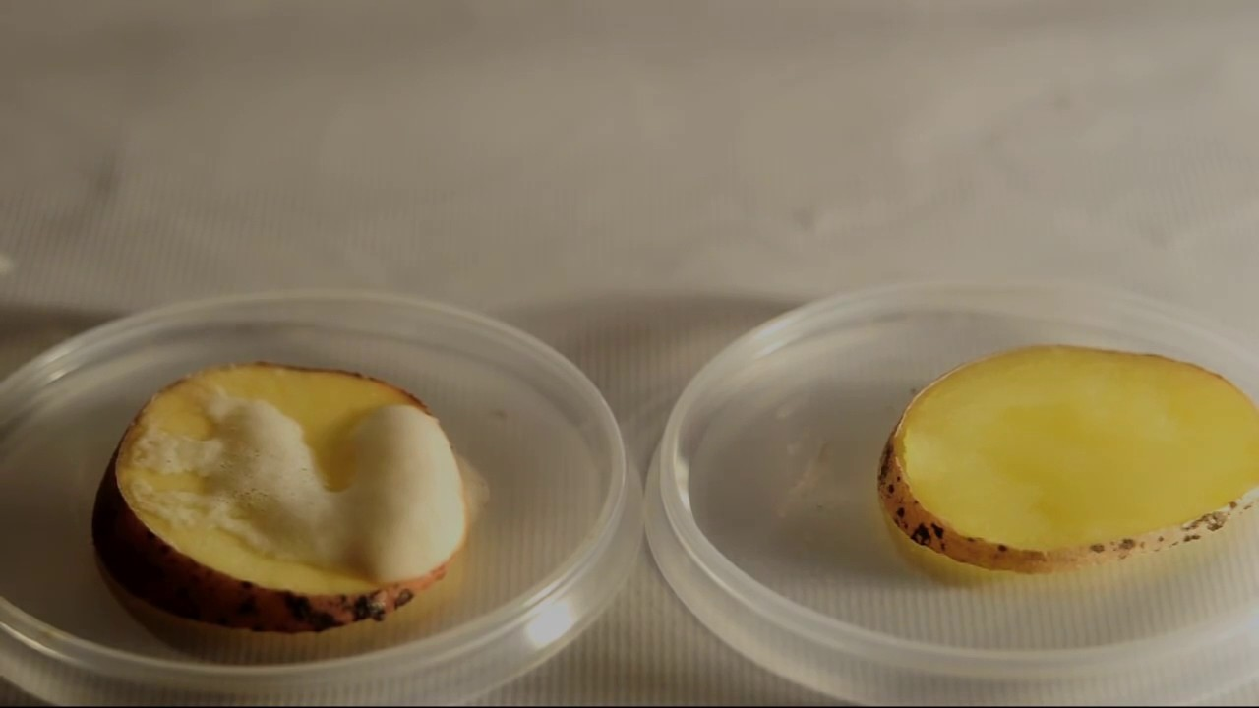(приложение 1)
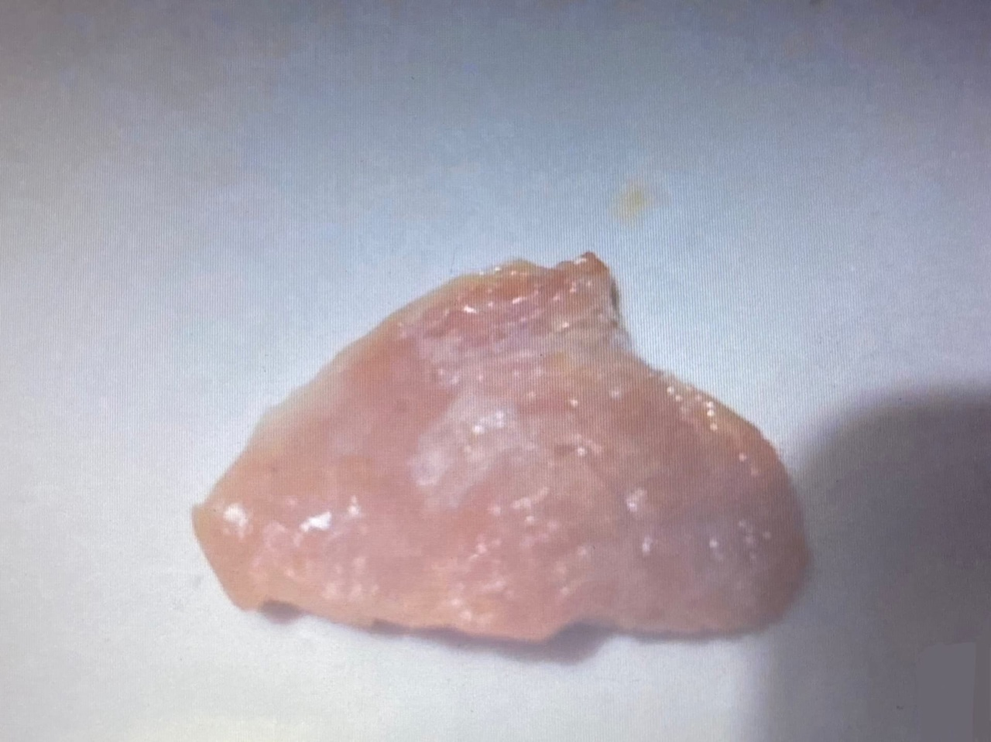
(приложение 2)

